數學領域六上第 6 單元（6-3）教案
領域/科目 |  |  | 扇形的周長 |  | 教學時間 | 40分鐘
設計依據 |  |  |  |  |  |  |  | s-Ⅲ-2 認識圓周率的意義，理解圓面積、圓
學習重點 | 學習表現 | 周長、扇形面積與弧長之計算方式。 |  | 總綱與領綱之核心素養 | - A1 身心素質與自我精進
 |  |  |  |  | 數-E-A1 具備喜歡數學、對數學世界
 |  |  |  |  | 好奇、有積極主動的學習態度，並
 |  |  |  |  | 能將數學語言運用於日常生活中。
 |  |  |  |  | - A2 系統思考與解決問題
 |  |  |  |  | 數-E-A2 具備基本的算術操作能
 |  |  |  |  | 力、並能指認基本的形體與相對關
 |  |  |  |  | 係，在日常生活情境中，用數學表
 |  |  |  |  | 述與解決問題。
 |  | S-6-3 圓周率、圓周長、圓面積、扇形面積： |  |  | - A3 規劃執行與創新應變
 | 學習內容 | 用分割說明圓面積公式。求扇形弧長與面 |  |  | 數-E-A3 能觀察出日常生活問題和
 |  | 積。知道以下三個比相等：（1）圓心角：360； |  |  | 數學的關聯，並能嘗試與擬訂解決
 |  | （2）扇形弧長：圓周長；（3）扇形面積：圓 |  |  | 問題的計畫。在解決問題之後，能
 |  | 面積，但應用問題只處理用（1）求弧長或面 |  |  | 轉化數學解答於日常生活的應用。
 |  | 積。 |  |  | - B1 符號運用與溝通表達
 |  |  |  |  | 數-E-B1 具備日常語言與數字及算
 |  |  |  |  | 術符號之間的轉換能力，並能熟練
 |  |  |  |  | 操作日常使用之度量衡及時間，認
 |  |  |  |  | 識日常經驗中的幾何形體，並能以
 |  |  |  |  | 符號表示公式。
 |  |  |  |  | - B3 藝術涵養與美感素養
 |  |  |  |  | 數-E-B3 具備感受藝術作品中的數
 |  |  |  |  | 學形體或式樣的素養。
 |  |  |  |  | - C1 道德實踐與公民意識
 |  |  |  |  | 數-E-C1 具備從證據討論事情，以及
 |  |  |  |  | 和他人有條理溝通的態度。
 |  |  |  |  | - C2 人際關係與團隊合作
 |  |  |  |  | 數-E-C2 樂於與他人合作解決問題
 |  |  |  |  | 並尊重不同的問題解決想法。
融入議題與其實質內涵 |  | ●人權教育  人 J4 了解平等、正義的原則，並在生活中實踐。  ●生涯規劃教育  涯 J2 具備生涯規劃的知識與概念。
與其他領域/科目
的連結

教材  來源 | - 康軒版數學六上第6單元
教學設備  /資源 | - 課本、習作、電子書
學習目標
- 運用圓周長的公式，求出扇形弧長和周長。

教學活動設計
教學活動內容及實施方式 |  | 時間 | 評量方式
發展活動一  1.教師播放扉頁故事影片-齊默鐘塔的13個圓  2.教師提問：  (1)期末鐘塔裡中心鐘的直徑約是1.5公尺，它的半徑是多少公分?  【活動 1】扇形的周長  ○運用圓周長的公式，求出扇形弧長和周長  1  ●布題一：右圖是 4 張的蔥油餅，弧長大約是幾公分？周長大約是幾公分？  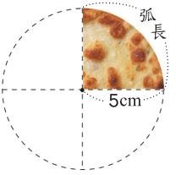  ․兒童分組討論、發表。如：把圓周等分成 4 份，其中 1 份就是扇形的弧長，再加上兩條半徑就是扇形的周長。  5×2×3.14＝31.4……圓周長  1 1  31.4× 4 ＝7.85…… 4 圓的扇形弧長  7.85＋5＋5＝17.85……扇形的周長  答：弧長約 7.85 公分，周長約 17.85 公分。  ●布題二：右圖是一個圓心角 120°的扇形，周長大約是幾公尺？  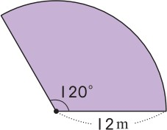  ․兒童分組討論、發表。如： 120÷360  120  ＝ 360 |  | 7  7 | ●參與討論  ●口頭發表  ●參與討論  ●口頭發表

1 1  ＝ 3 ……圓心角 120°的扇形是 3 圓的扇形  1  12×2×3.14× 3 ＝25.12  25.12＋12＋12＝49.12  答：約 49.12 公尺  ●試試看：下面圖形中，塗色部分的周長大約各是多少？  ①  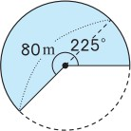  ②  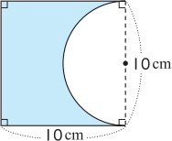  ․兒童分組討論、發表。如：  ①  225  80×3.14× 360 ＝157  80÷2＝40  157＋40＋40＝237  答：約 237 公尺  ②10×3.14÷2＝15.7 15.7＋10×3＝45.7  答：約 45.7 公分  【活動 2】扇形的面積  ○運用圓面積的公式，求出扇形面積  1  ●布題一：右圖是一個 6 圓的扇形，面積大約是幾平方公分？  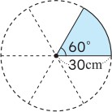  ․兒童分組討論、發表。如： 30×30×3.14＝2826……圓面積  1 1  2826× 6 ＝471…… 6 圓的扇形面積  答：約 471 平方公分  ●布題二：有一個雷達的偵測範圍是半徑 300 公里，圓心角 240°的扇形，這 | 6  7  7 | ●參與討論  ●口頭發表  ●參與討論  ●口頭發表  ●參與討論

個雷達偵測範圍的面積大約是幾平方公里？  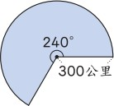  ․兒童分組討論、發表。如：  240 2  240÷360＝ 360 ＝ 3  300×300×3.14＝282600  2  282600× 3 ＝188400  答：約 188400 平方公里  ●試試看：下面塗色扇形的面積大約是幾平方公尺？  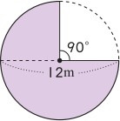  ․兒童各自解題，發表。如： 360°－90°＝270°  270 3  270÷360＝ 360 ＝ 4  12÷2＝6  3  6×6×3.14× 4 ＝84.78  答：約 84.78 平方公尺 |  | 6 | ●口頭發表  ●實作表現  ●口頭發表
參考資料 | - 康軒版數學六上教師手冊

